Mô tả bài toán: xây dựng ứng dụng đặt món tại quán cafe sử dụng ngôn ngữ winform

Khảo sát hiện trạng:

Một ứng dụng quản lý đặt món tại quán cafe cần quản lý thực đơn, danh mục sản phẩm, hóa đơn, thống kê đơn hàng theo tuần, tháng, năm, thống kê số lượng khách hàng, quản lý bàn, đặt món . Sau đây là phần mô tả nghiệp vụ hàng ngày của ứng dụng:

Người quản lý/ chủ quán sẽ điều hành ứng dụng này, khách hàng sẽ đến đặt món tại quầy. Sau khi chọn được đơn hàng, thông tin đơn hàng sẽ được chuyển đến pha chế để pha chế , sau đó hiển thị trạng thái đơn hàng là đã hoàn thành

Bàn sẽ được quản lý bởi các thông tin sau : ID (mã bàn), tên bàn, trạng thái (trống hay có người).

Danh mục sản phẩm sẽ có các thông tin : ID (mã danh muc), tên danh mục. Danh mục này sẽ được lưu lại để sắp xếp các sản phẩm theo danh mục, nhằm mục đích tìm kiếm dễ dàng hơn. Có thêm , sửa, xóa danh mục. Sau khi xóa danh mục, các sản phẩm nằm trong danh mục đó cũng sẽ bị xóa bỏ luôn

Thực đơn sẽ được quản lý bởi các thông tin sau : ID(mã thực đơn ), tên sản phẩm, IDCategory( mã danh mục), giá sản phẩm. Thực đơn sẽ được thêm, sửa , xóa thực đơn. Thực đơn sẽ được hiển thị ở phần menu để khách hàng có thể lựa chọn được sản phẩm muốn chọn .đồng thời trong form hiển thị menu sẽ được hiển thị danh mục sản phẩm để hiển thị các danh mục nhằm mục đích tìm kiếm dễ dàng hơn

Hóa đơn sẽ được quản lý bởi các thông tin : ID(mã hóa đơn), dateCheckIn(ngày vào) , dateCheckOut(ngày ra) , idTable( mã bàn ), status(trạng thái đã thanh toán hay chưa thanh toán ). Sau khi đặt món xong, ứng dụng sẽ in ra được hóa đơn điện tử, đồng thời hóa đơn sẽ được lưu lại để hiển thị ra form Hóa đơn.

Chi tiết hóa đơn sẽ được quản lý bởi các thông tin sau : ID(mã chi tiết hóa đơn ), IDBill (mã hóa đơn ), IDFood( mã thực đơn ), count (đếm số lượng ) , tổng tiền. Chi tiết hóa đơn sẽ được hiển thị ra nếu quản lý/chủ quán click vào hóa đơn ở form hóa đơn sẽ được hiển thị ra chi tiết hóa đơn gồm các thông tin của sản phẩm, đơn giá , toàn bộ thông tin có trong hóa đơn.

UC tổng quát :

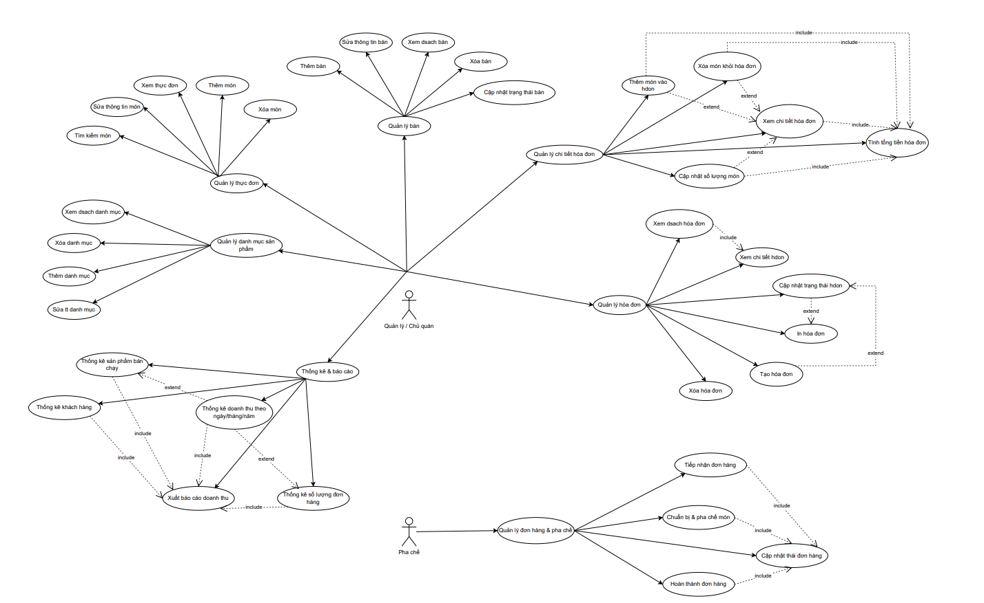

Uc chức năng quản lý bàn

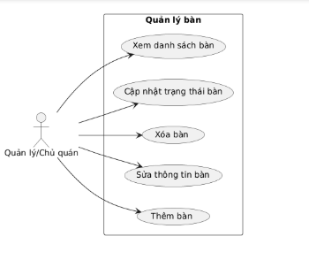

UC chức năng quản lý thực đơn

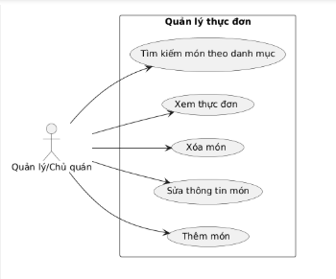

Uc chức năng quản lý danh mục :

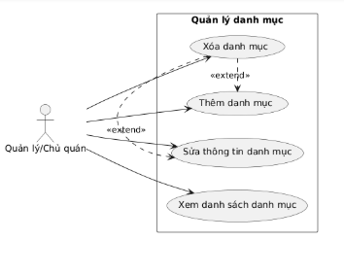

Uc chức năng quản lý hóa đơn

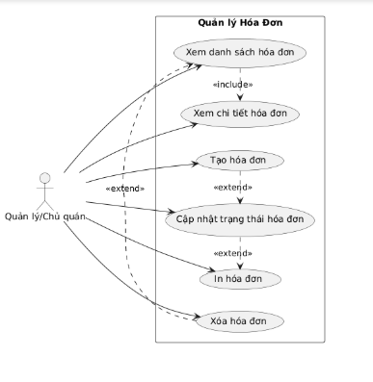

Uc chức năng quản lý chi tiết hóa đơn

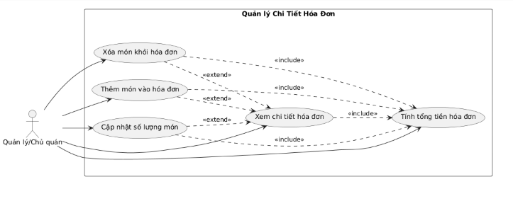

Uc chức năng quản lý đơn hàng & pha chế

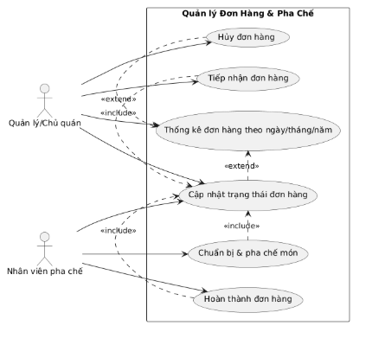

Uc chức năng thống kê & báo cáo

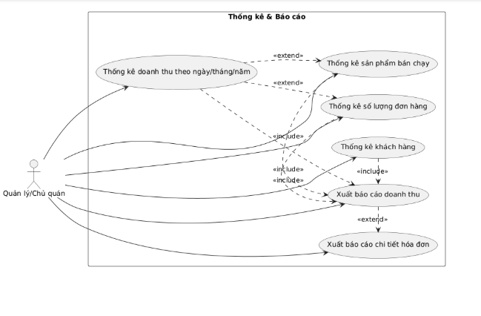

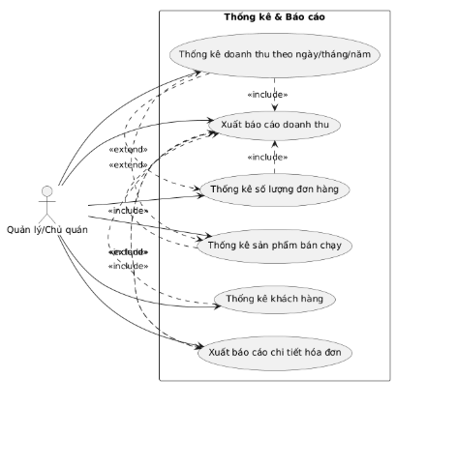

Sơ đồ tuần tự chức năng quản lý thực đơn:

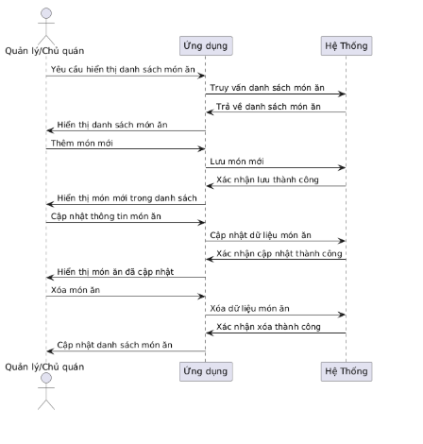

Sơ đồ tuần tự chức năng quản lý đơn hàng & pha chế:

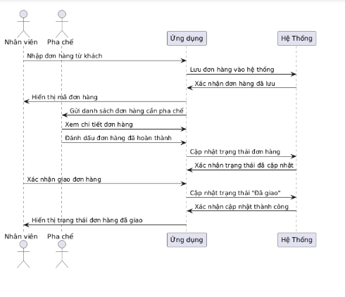

Sơ đồ tuần tự chức năng quản lý hóa đơn:

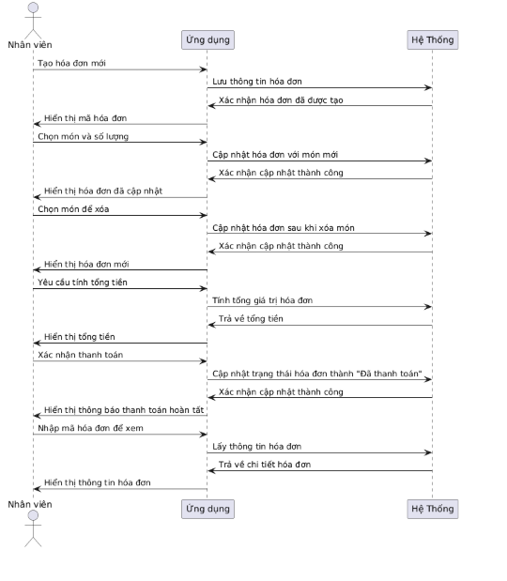

Sơ đồ tuần tự chức năng quản lý chi tiết hóa đơn:

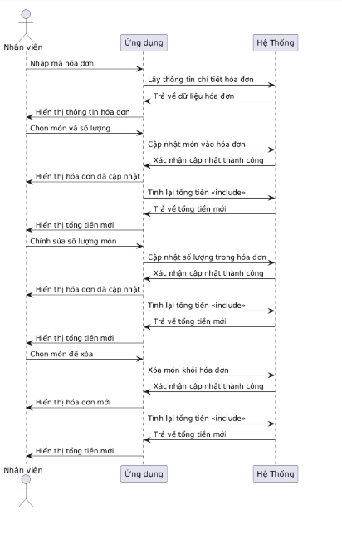

Sơ đồ tuần tự chức năng quản lý bàn:

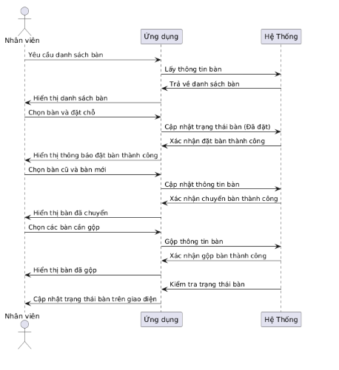

Sơ đồ tuần tự chức năng quản lý danh mục:

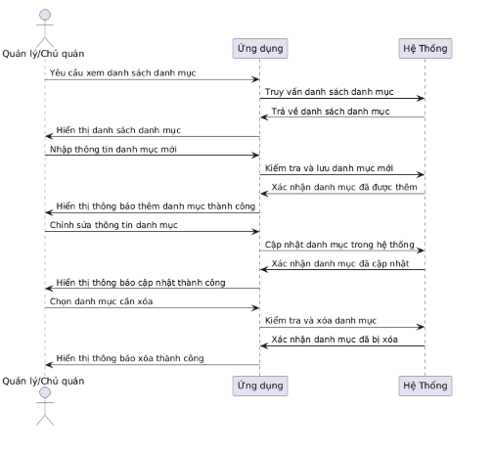

Sơ đồ tuần tự chức năng thống kê & báo cáo:

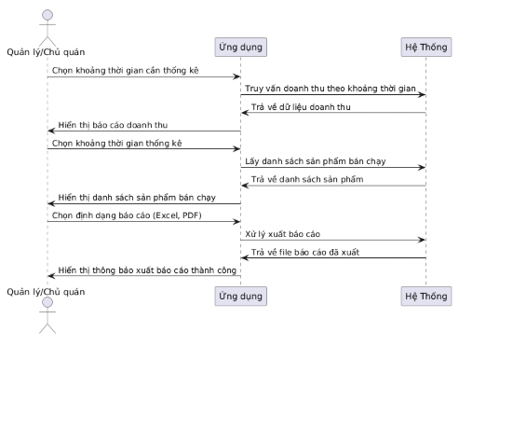

Sơ đồ lớp :

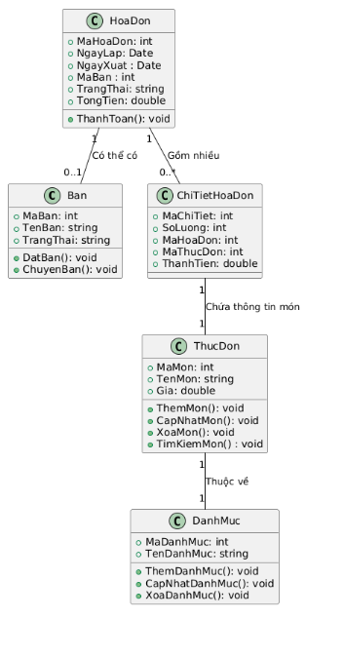

Viết phần phân tích

|  |  |  |
| --- | --- | --- |
|  | **Định nghĩa** |  |
| **Thuộc tính** |  |
| **Phương thức** |  |

|  |  |  |
| --- | --- | --- |
|  | **Định nghĩa** |  |
| **Thuộc tính** |  |
| **Phương thức** |  |

|  |  |  |
| --- | --- | --- |
|  | **Định nghĩa** |  |
| **Thuộc tính** |  |
| **Phương thức** |  |

|  |  |  |
| --- | --- | --- |
|  | **Định nghĩa** |  |
| **Thuộc tính** |  |
| **Phương thức** |  |

|  |  |  |
| --- | --- | --- |
|  | **Định nghĩa** |  |
| **Thuộc tính** |  |
| **Phương thức** |  |